Дыхательная гимнастика

Качество речи, её громкость, плавность во многом зависят от речевого дыхания. Послушайте, как дышит ваш ребёнок, не затруднено ли у него носовое дыхание, не приходится ли малышу держать рот открытым. Ведь для того, чтобы можно было легко произнести развёрнутую фразу недостаточно выразительности и правильной интонации, нужно владеть плавным, достаточно продолжительным выдохом через рот. При физиологическом дыхании вдох и выдох чередуются непрерывно, выдох равен вдоху, речевое же дыхание предполагает паузу между вдохом и выдохом и удлинение выдоха. Для тренировки речевого дыхания рекомендуются приведённые ниже упражнения.

1. Дыхательное упражнение «Ветер и листья»
После вдоха ребенок задерживает дыхание и на выдохе, раскачивая поднятыми руками, продолжительно произносит звук «ф». Затем на одном выдохе произносит несколько раз звук «п», делая ступенчатый выдох, и постепенно опускает руки вниз («листья опадают»).

2. Дыхательное упражнение «Ветер» - 1 вариант
Вытянуть губы вперед трубочкой, как при звуке «у», и произвести длительный выдох.
Взрослый. Капитан всегда ставит Гену передавать флажками сигналы другим кораблям.

3. Дыхательное упражнение «Ветер» - 2 вариант (по М.Ю. Картушиной) 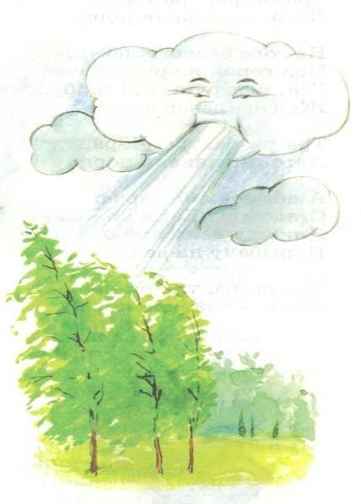
Взрослый.
Дует легкий ветерок — ф-ф-ф...
И качает так листок — ф-ф-ф...
Выдох спокойный, ненапряженный.
Дует сильный ветерок — ф-ф-ф...
И качает так листок — ф-ф-ф...
Активный выдох.
Дует ветерок, качаются листочки и поют
свои песенки.
Осенние листочки на веточках сидят,
Осенние листочки детям говорят:
Осиновый — а-а-а...
Рябиновый — и-и-и...
Березовый — о-о-о...
Дубовый — у-у-у...
Ребенок поет: «а-а-а», «и-и-и», «о-о-о», «у-у-у».

4. Дыхательное упражнение «Ветерок» - 3 вариант (по Б. Толкачеву)
Ребенок после спокойного вдоха продолжительно произносит на выдохе:
«Ф-ф-ф...»
Взрослый.
Помоги мне, ветерок,
Паруса надуй, дружок,
Пусть плывет кораблик мой
К папе с мамочкой домой. (А. Белая)
5. Дыхательное упражнение
«Мышка принюхивается»
Ребенок делает несколько коротких вдохов через нос, как бы вдыхая воздух маленькими порциями, затем небольшая задержка дыхания, после которой следует продолжительный равномерный выдох.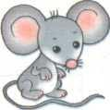
Учуяла мышка, как сладко пахнет земляничка, прибежала к ней, тоже хочет ее съесть. А в это время из болота выпрыгнули лягушата.

6. Дыхательное упражнение «Подуй на пальцы»
Ребенок складывает пальцы в щепоть, подносит их ко рту и, сделав носом энергичный вдох, дует на пальцы короткими активными выдохами, энергично работая мышцами живота.
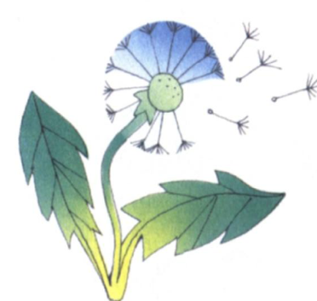
7. Дыхательное упражнение «Аромат цветов»
Ребенок через нос делает спокойный вдох,
задерживает дыхание и продолжительно
выдыхает, произнося «А-ах!».
Взрослый.
В апреле, в апреле луга запестрели.
С прогулки букеты приносим в апреле.
Крапивы немного домой притащи —
Пусть бабушка сварит зеленые щи.

8. Дыхательное упражнение «Синьор-помидор» 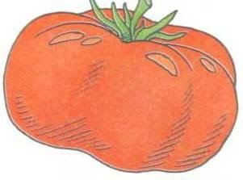
И.п. — стоя. Кисти на грудной клетке, большие пальцы направлены назад. На вдохе руки сопротивляются расхождению ребер. Пауза. На выдохе — плотно сжатые губы препятствуют выдоху воздуха. Руки с силой выжимают грудную клетку. Предельное напряжение всех мышц (лицо краснеет от напряжения). Повторить 3 - 4 раза. Упражнение создает сопротивление на выдохе.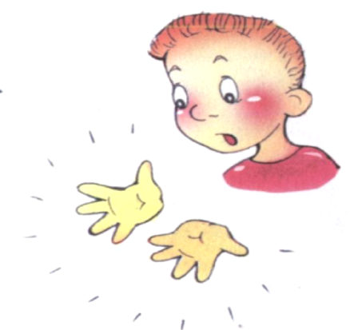

9. Дыхательное упражнение
«Погреем наши ручки»
Ребенок, сделав активный вдох, на выдохе отрывисто произносит звуки «х». Во время упражнения руки повернуты ладонями ко рту.

Литература:
1. Игры в логопедической работе с детьми: Пособие для логопедов и воспитателей детсадов / Под ред. В.И. Селиверствова. - М: Просвещение, 1981. - 192 с.
2. Каркушина М.Ю. Логоритмические занятия в детском саду: Методическое пособие. – М.: ТЦ Сфера, 2005. – 192 с.

